UC2 Inventory Health: chức năng, luồng và cách nghiệm thu
Phần trọng tâm của đề xuất POC gửi Marou Chocolate.
Soạn: Đinh Tiến Dũng, Principal Consultant
Ngày: 09/09/2026
Phạm vi: UC2 Inventory Health trong nhóm ba use case UC1, UC2, UC5 theo RFP ngày 20/08/2026
Con số minh hoạ lấy từ bộ dữ liệu POC do NaviWorld dựng theo cấu trúc dữ liệu Marou, không phải số thật của Marou
Phần Traceability và OneTrace chưa nằm trong cam kết, xem mục 7

1. Vì sao UC2 là trục chính của POC
Ba use case NaviWorld nhận đều chạy trên cùng một bộ dữ liệu và khép thành một vòng: dự báo nhu cầu quyết định ngưỡng, ngưỡng quyết định lúc nào tồn bị coi là xấu, tồn xấu quyết định chuyến hàng, rồi kết quả chuyến hàng quay lại nói cho biết dự báo đúng hay sai. Trong ba cái, UC2 Inventory Health là cái nên đặt lên đầu, vì hai lý do tách bạch nhau.
Thứ nhất, nó chạy được ngay. Dữ liệu đã nằm sẵn trong Business Central, không phải bật module nào, không phải gọi dịch vụ ngoài, không phải chờ chu kỳ nào. Phép tính là AL thuần. Lần chạy đầu tiên đã cho ra một con số tiền.
Thứ hai, và đây mới là lý do chính, nó là use case duy nhất trong ba cái mà kết quả thuộc loại đúng hoặc sai kiểm chứng được ngay. Nghiệm thu không phải chờ thời gian trả lời.
Tiêu chí | UC2 Inventory Health | UC5 Store Replenishment | UC1 Demand Forecast
Dữ liệu cần có | Có sẵn trong BC, không bật thêm gì | Có sẵn trong BC | Cần lịch sử đủ dài, chưa xác nhận Marou có bao nhiêu tháng
Thấy kết quả sau bao lâu | Ngay lần chạy đầu | Ngay lần chạy đầu | Chỉ thấy qua backtest, kết quả thật cần vài tháng
Loại kết quả | Mệnh đề đúng hoặc sai | Đề xuất mang tính phán đoán | Con số kèm khoảng tin cậy
Cách nghiệm thu | Lấy mẫu, đối chiếu chứng từ gốc, xong trong một buổi | Tỷ lệ đề xuất được duyệt không sửa số | Backtest so với cách làm hiện tại
Rủi ro nghiệm thu | Thấp. Phụ thuộc độ phủ dữ liệu lot và hạn dùng | Trung bình. Cần đủ chu kỳ để chứng minh | Cao. Độ chính xác phụ thuộc dữ liệu Marou, NaviWorld không sửa được
Sức nặng khi demo | Ra tiền ngay ở phút đầu | Có hành động, nhìn thấy chứng từ trong BC | Một đường cong, khó gây ấn tượng
Đề nghị thứ tự trình bày trong buổi demo: UC2 mở màn vì nó ra tiền ngay, UC5 ở giữa vì đó là chỗ có hành động và có agent, UC1 đứng cuối như phần giải thích vì sao UC5 đề xuất con số đó chứ không đứng riêng.

2. Pain point của Marou ở use case này
Marou là nhà sản xuất chocolate có chuỗi cửa hàng bán lẻ. Đặc thù ngành làm cho tồn kho của Marou khác một nhà bán lẻ thông thường ở bốn chỗ.
Đặc thù | Hệ quả với tồn kho
Hạn dùng chênh nhau rất xa giữa các nhóm hàng | Thanh bar 80g để được cả năm, còn bonbon nhân ganache thì tính bằng tuần. Cùng một ngưỡng cận date áp cho cả hai nhóm sẽ vừa báo động giả vừa bỏ sót.
Khí hậu Việt Nam | Chocolate xuống chất lượng nhanh hơn hạn ghi trên bao bì nếu bảo quản không tốt. Lô nằm lâu ở cửa hàng rủi ro cao hơn lô nằm ở kho.
Hàng nằm rải ở nhiều nơi | Kho trung tâm, các cửa hàng, và hàng đang đi trên đường. Không ai nhìn được bức tranh tổng theo lô, nên hàng chậm ở chỗ này trong khi chỗ kia thiếu.
Quản lý theo lô là một phần của thương hiệu | Marou bán câu chuyện single origin theo vùng trồng. Truy xuất lô không chỉ là tuân thủ, nó là thứ khách hàng trả tiền để nghe.
Cách làm hiện tại là kiểm kho định kỳ và trí nhớ của người phụ trách. Hệ quả điển hình: hàng cận date chỉ được phát hiện khi kiểm kho hoặc khi khách phàn nàn, tức là lúc đã muộn để làm gì khác ngoài huỷ; và hàng chậm luân chuyển nằm im chiếm vốn mà không ai đặt câu hỏi, vì không có báo cáo nào chỉ mặt nó ra.
Trên bộ dữ liệu POC mà NaviWorld dựng theo cấu trúc dữ liệu Marou, 33,4% giá trị tồn đang nằm ở bốn tầng có vấn đề. Con số của Marou thật sẽ khác, và tính ra được ngay trong tuần đầu.

3. Cây phân tầng
Trái tim của UC2 là một cây quyết định sáu bậc chạy trên từng dòng tồn, trong đó dòng tồn được định nghĩa là bộ ba Item, Location, Lot. Cây kiểm tra theo thứ tự mức độ nghiêm trọng và dừng ở bậc đầu tiên khớp, nên mỗi dòng chỉ thuộc đúng một tầng.
Cách này quan trọng vì nó loại bỏ tranh cãi. Một lô vừa cận date vừa chậm luân chuyển sẽ được xếp là cận date, và ai cũng biết trước điều đó, không phụ thuộc người đọc báo cáo diễn giải thế nào.
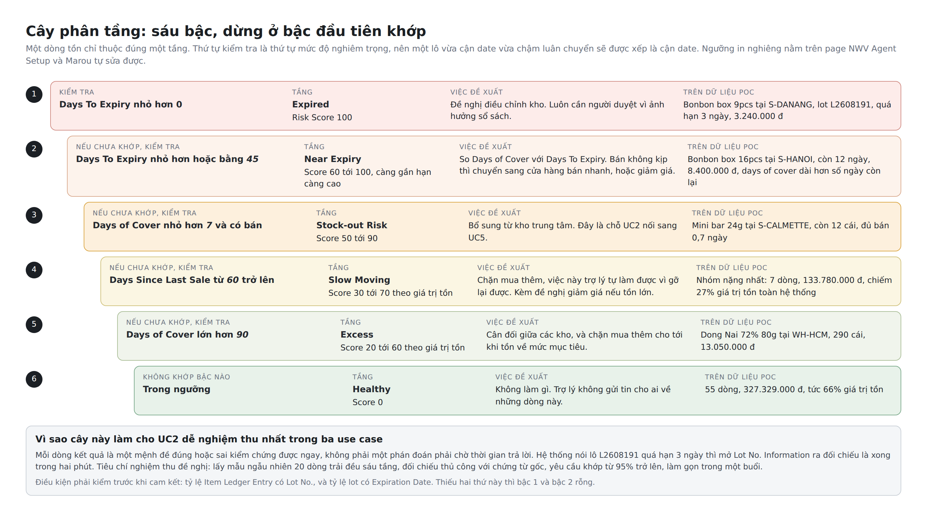
Hình 1. Cây phân tầng sáu bậc, kèm ví dụ thật lấy từ bộ dữ liệu POC

Ngưỡng và nơi chỉnh
Toàn bộ ngưỡng nằm trên page NWV Agent Setup. Marou tự sửa được, không cần NaviWorld can thiệp vào code.
Ngưỡng | Mặc định | Ý nghĩa
Sales History Days | 90 ngày | Số ngày lịch sử dùng để tính tốc độ bán bình quân
Near Expiry Days | 45 ngày | Còn ít hơn ngần này ngày tới hạn thì xếp vào Near Expiry
Stock-out Risk Days | 7 ngày | Days of cover thấp hơn ngần này thì xếp vào Stock-out Risk
Slow-moving Days | 60 ngày | Không có dòng bán nào trong ngần này ngày thì xếp vào Slow Moving
Excess Days | 90 ngày | Days of cover cao hơn ngần này thì xếp vào Excess
Target Days of Cover | 14 ngày | Mức tồn mục tiêu, dùng khi tính số cần bổ sung
Đề nghị cho Marou: đặt Near Expiry Days riêng theo Item Category, vì 45 ngày hợp lý với thanh bar nhưng quá muộn với bonbon. Đây là một trường thêm vào bảng setup, không phải một thiết kế mới.

4. Luồng từ dữ liệu tới hành động
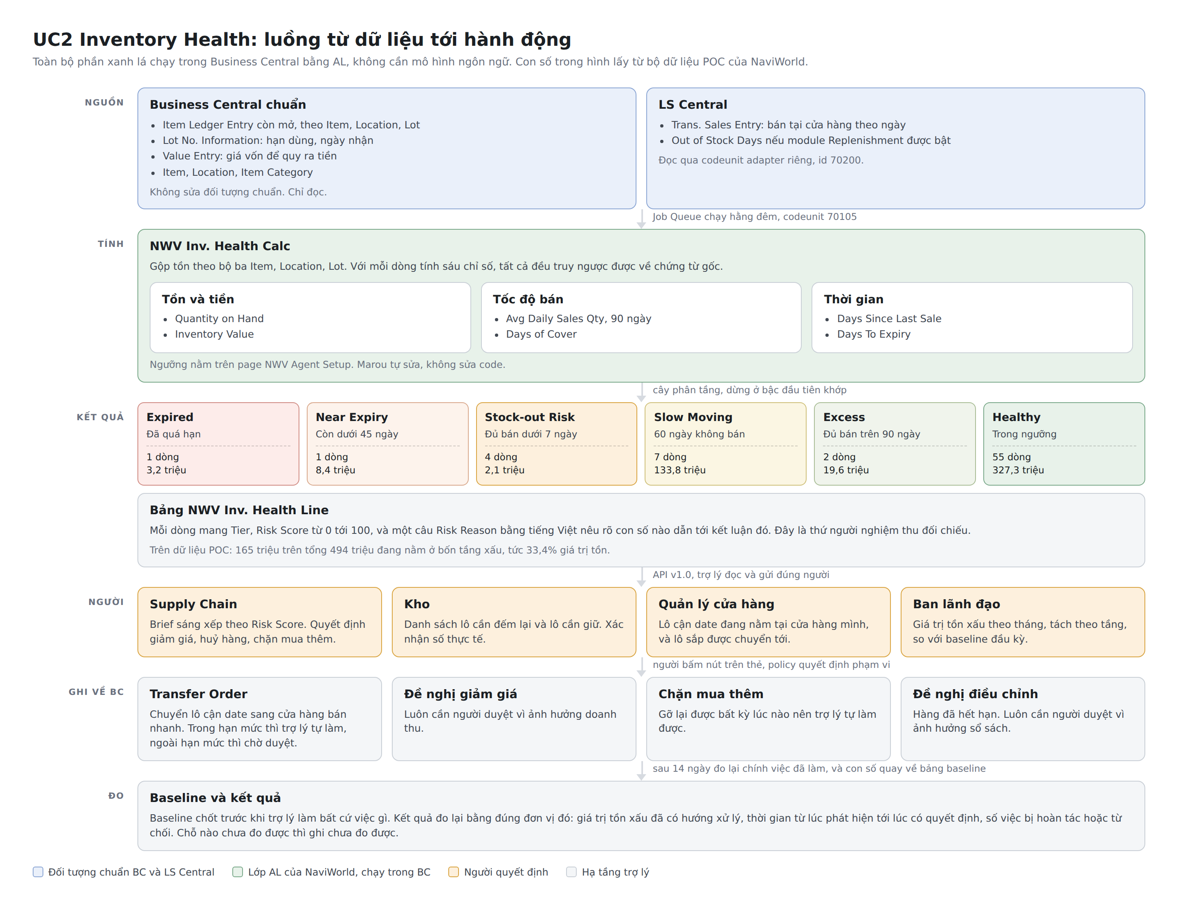
Hình 2. Luồng end-to-end của UC2, từ chứng từ gốc tới việc được ghi lại vào Business Central

4.1 Đọc gì
Nguồn dữ liệu là đối tượng chuẩn, không sửa gì trong đó. Item Ledger Entry còn mở cho tồn theo lô; Lot No. Information cho hạn dùng; Value Entry cho giá vốn để quy tồn ra tiền; Item và Location cho phân nhóm. Phía LS Central, Trans. Sales Entry cho số bán tại cửa hàng theo ngày, đọc qua một codeunit adapter riêng để phần lõi không phụ thuộc LS Central.
Nếu Marou bật module Replenishment của LS Central thì đọc thêm bảng Out of Stock Days. Bảng này ghi lại item nào ở kho nào có tồn bằng không vào ngày nào, và LS Central đã loại những ngày đó khỏi phép tính bán bình quân. Đây là dữ liệu quý, vì ngày không bán được gì do hết hàng không phải là ngày không có nhu cầu.

4.2 Tính gì
Codeunit NWV Inv. Health Calc chạy trên Job Queue hằng đêm, gộp tồn theo bộ ba Item, Location, Lot rồi tính sáu chỉ số cho từng dòng: Quantity on Hand, Inventory Value, Avg Daily Sales Qty, Days of Cover, Days Since Last Sale, Days To Expiry. Không chỉ số nào do mô hình ngôn ngữ tính. Tất cả đều truy ngược được về chứng từ gốc, và đó là điều kiện để nghiệm thu được.

4.3 Ghi vào đâu
Kết quả nằm ở bảng NWV Inv. Health Line. Mỗi dòng mang Tier, Risk Score từ 0 tới 100, và một câu Risk Reason bằng tiếng Việt nêu rõ con số nào dẫn tới kết luận. Ví dụ một dòng thật trên dữ liệu POC: còn 12 ngày đến hạn nhưng days of cover là 40,5, nghĩa là sẽ không bán hết trước hạn.
Câu Risk Reason không phải để cho đẹp. Nó là thứ người nghiệm thu đọc để biết cần mở chứng từ nào ra đối chiếu.

4.4 Ai thấy gì
Vai trò | Thấy gì | Quyết gì
Supply Chain | Brief sáng xếp theo Risk Score, gộp theo tầng | Duyệt giảm giá, duyệt huỷ hàng, duyệt chặn mua thêm
Kho | Danh sách lô cần đếm lại và lô cần giữ không xuất | Xác nhận số thực tế, báo sự cố kho
Quản lý cửa hàng | Lô cận date đang nằm tại cửa hàng mình, lô sắp được chuyển tới | Xác nhận nhận hàng, báo hàng hỏng hoặc khách trả
Ban lãnh đạo | Giá trị tồn xấu theo tháng, tách theo tầng, so với baseline đầu kỳ | Không thao tác, chỉ theo dõi

4.5 Ghi ngược lại Business Central
Đây là chỗ UC2 khác một báo cáo. Từ mỗi dòng có vấn đề, hệ thống chuẩn bị sẵn một việc cụ thể, và người chỉ cần bấm nút trên thẻ.
Việc | Chứng từ trong BC | Trợ lý có được tự làm không
Chuyển lô cận date sang cửa hàng bán nhanh | Transfer Order ở trạng thái Open | Được, nếu giá trị dưới hạn mức policy. Ngoài hạn mức thì chờ duyệt
Chặn mua thêm mặt hàng đang dư tồn | Đánh dấu trên Item | Được. Gỡ lại được bất kỳ lúc nào nên rủi ro thấp
Đề nghị giảm giá để đẩy hàng cận date | Đề xuất, chưa tạo chứng từ giá | Không. Luôn cần người duyệt vì ảnh hưởng doanh thu
Đề nghị điều chỉnh kho với hàng đã hết hạn | Đề xuất, chưa post | Không. Luôn cần người duyệt vì ảnh hưởng sổ sách
Trợ lý không có quyền post chứng từ ở bất kỳ giai đoạn nào. Ranh giới này nằm trong permission set của Business Central, không nằm trong phần mềm của NaviWorld, nên không phụ thuộc vào việc trợ lý có hoạt động đúng hay không.

4.6 Đo lại
Sau 14 ngày, hệ thống chấm lại chính việc nó đã đề xuất: lô đó đã được xử lý chưa, có bị hoàn tác không, giá trị tồn xấu có giảm không. Con số này quay về bảng baseline. Không có vòng này thì cuối POC không ai chứng minh được gì.

5. Success criteria và cách nghiệm thu
Ba use case nên có ba loại tiêu chí khác nhau, đừng ép chung một khuôn. UC2 dùng loại đúng sai, và đó là lợi thế của nó.

5.1 Tiêu chí độ chính xác
Tiêu chí | Cách đo | Mức đề nghị | Thời điểm
Độ chính xác phân tầng | Lấy mẫu ngẫu nhiên 20 dòng trải đều sáu tầng, hai bên cùng mở chứng từ gốc đối chiếu | Khớp từ 95% trở lên | Một buổi, tuần 3
Độ chính xác giá trị tồn | So Inventory Value trên NWV Inv. Health Line với báo cáo tồn chuẩn của BC cùng thời điểm | Chênh lệch dưới 1% | Một buổi, tuần 3
Độ phủ dữ liệu | Tỷ lệ Item Ledger Entry có Lot No., tỷ lệ lot có Expiration Date | Báo cáo con số thật, không đặt ngưỡng đạt hay không đạt | Tuần 1

5.2 Tiêu chí kết quả kinh doanh
Chỉ số | Baseline | Đo lại
Giá trị tồn ở bốn tầng có vấn đề | Chốt tại ngày bắt đầu POC, tách theo từng tầng | Cuối POC, cùng cách tính
Giá trị tồn xấu đã có hướng xử lý | Bằng 0 tại ngày bắt đầu | Tổng giá trị các dòng đã có đề xuất được duyệt và thực hiện
Giá trị hàng hết hạn phát sinh trong kỳ | Lấy từ lịch sử điều chỉnh kho 6 tháng trước | Trong kỳ POC
Baseline phải chốt trước khi hệ thống chạy lần đầu. Nếu tính sau thì chính việc hệ thống đã làm sẽ làm đẹp báo cáo của chính nó.

5.3 Tiêu chí năng suất
Chỉ số | Cách đo
Thời gian từ lúc phát hiện tới lúc có quyết định | Từ lần chạy sinh ra dòng cảnh báo tới lúc người bấm nút trên thẻ
Tỷ lệ đề xuất được duyệt không sửa | Số đề xuất bấm Duyệt chia tổng số đề xuất. Proxy cho tính hợp lý, đo được từ tuần đầu
Số việc bị hoàn tác hoặc từ chối | Đếm trực tiếp. Con số này cao thì ngưỡng đang sai, không phải người dùng sai

6. Điều kiện phải kiểm trước khi cam kết
UC2 dễ nhất chỉ khi dữ liệu lot và hạn dùng đủ. Nếu thiếu thì use case dễ nhất thành rỗng nhất, và phát hiện ra vào đúng ngày demo. Bốn truy vấn dưới đây chạy trong một buổi, nên chạy trước khi ký phạm vi.
Cần biết | Nếu thiếu thì sao
Bao nhiêu phần trăm Item Ledger Entry có Lot No. | Không có lot thì phân tầng chỉ chạy được ở mức Item và Location, mất hẳn phần cận date theo lô
Bao nhiêu phần trăm lot có Expiration Date | Bậc 1 và bậc 2 của cây rỗng, tức mất phần giá trị nhất của UC2
Lịch sử dữ liệu trong BC bắt đầu từ tháng nào | Dưới 90 ngày thì tốc độ bán bình quân không đáng tin, kéo theo Days of Cover sai
Item Category đã phân nhóm đúng chưa | Không tách được ngưỡng cận date theo nhóm hàng, phải dùng một ngưỡng chung cho cả bar lẫn bonbon
NaviWorld đề nghị chạy bốn truy vấn này trong tuần đầu và báo cáo con số thật, kể cả khi con số xấu. Độ phủ dữ liệu là kết quả của POC chứ không phải điều kiện để POC được coi là thành công.

7. Phần không nằm trong UC2 lần này
Tên đầy đủ của use case trong RFP là Inventory Health and Traceability. NaviWorld đề nghị tách hai phần và chỉ cam kết phần đầu ở POC này.
Phần Inventory Health làm được ngay bằng dữ liệu đang có. Phần Traceability trong RFP có nhắc tới OneTrace, mà NaviWorld chưa có thông tin đó là hệ thống gì, do ai cung cấp, dữ liệu ra vào thế nào. Không đủ cơ sở để ước lượng, nên không đưa vào cam kết. Nếu Marou cung cấp tài liệu về OneTrace thì NaviWorld bổ sung phạm vi và effort trong một tuần.
Phần truy xuất trong nội bộ Business Central, tức là từ một lô đi ngược về lô nguyên liệu và đi xuôi tới chứng từ bán, thì BC đã hỗ trợ sẵn qua Item Tracing và nằm trong phạm vi trình bày, không phải phát triển thêm.

8. Kịch bản demo, 12 phút
Kịch bản này chạy trên dữ liệu thật của Marou sau khi lớp AL được cài lên sandbox. Mọi con số trong buổi demo là số của Marou, không phải số mô phỏng.
- Mở page NWV Inventory Health, sắp xếp theo Risk Score giảm dần. Câu mở đầu là một con số tiền: giá trị tồn đang nằm ở bốn tầng có vấn đề, tách theo tầng. Hai phút.
- Chọn dòng trên cùng, đọc câu Risk Reason, rồi mở thẳng Lot No. Information và Item Ledger Entry của lô đó ra đối chiếu trước mặt người xem. Đây là bước chứng minh hệ thống không bịa số. Ba phút.
- Lọc theo tầng Near Expiry, chỉ ra lô mà days of cover dài hơn số ngày còn lại tới hạn, tức là chắc chắn bán không kịp ở cửa hàng hiện tại. Cho thấy hệ thống đã tự tìm cửa hàng bán nhanh hơn cho mặt hàng đó. Ba phút.
- Bấm nút tạo đề xuất chuyển hàng. Cho thấy đề xuất đi qua bảng policy: lô này trong hạn mức nên trợ lý tự làm, lô kia vượt hạn mức nên chờ điều phối duyệt. Mở Transfer Order vừa được tạo trong BC. Hai phút.
- Lọc theo tầng Slow Moving, chỉ ra nhóm chiếm giá trị lớn nhất, và cho thấy hệ thống đã tự chặn mua thêm cho những mặt hàng đó. Một phút.
- Mở bảng baseline và kết quả. Chỉ ra con số nào đã chốt từ đầu kỳ và con số nào đang đo. Một phút.
Điểm cần nói rõ trong lúc demo, không giấu tới phần hỏi đáp: toàn bộ những gì vừa xem chạy bằng AL trong Business Central và không cần mô hình ngôn ngữ. Phần mô hình chỉ vào cuộc ở UC1 và ở phần trợ lý hiểu câu tiếng Việt tự do. Nói trước là thẳng thắn, nói sau khi bị hỏi là bào chữa.

Phụ lục. Đối tượng AL của UC2
Object | Vai trò
NWV Agent Setup, table và page | Toàn bộ ngưỡng nghiệp vụ. Marou tự sửa
NWV Inv. Health Line, table | Kết quả phân tầng theo Item, Location, Lot, kèm Risk Score và Risk Reason
NWV Inv. Health Calc, codeunit | Gộp tồn, tính sáu chỉ số, chạy cây phân tầng
NWV Agent Proposal và NWV Agent Proposal Mgt | Bảng đề xuất kèm bằng chứng dạng JSON, và hai bound action approve, reject
API page inventoryHealthLines, v1.0 | Trợ lý và Power BI đọc qua đây
Job Queue codeunit | Chạy hằng đêm
Permission set NWV AGENT RUN | Không có quyền trên chứng từ ở mức ghi trực tiếp
Ba đối tượng cần bổ sung nếu Marou chốt UC2 làm trục chính: một trường Near Expiry Days theo Item Category trên bảng setup; một API page đọc Item Ledger Entry theo ngày để phục vụ phần baseline; và một bảng ghi cửa sổ ngày bất thường, dùng khi người vận hành cho biết một đợt tồn xấu có nguyên nhân riêng.

